PRODUCT REQUIREMENTS DOCUMENT
VDAgent
Hệ thống Multi-Agent phân tích dữ liệu bất động sản
và tạo báo cáo có bằng chứng

Nội dung tài liệu
1. Giới thiệu vấn đề
2. Giải pháp VDAgent
3. Phạm vi POC
4. Thiết kế & Triển khai hệ thống
5. Nguồn dữ liệu
6. Rủi ro & Biện pháp kiểm soát
7. Hướng mở rộng

1. Giới thiệu vấn đề

1.1. Bối cảnh nghiệp vụ
Thị trường căn hộ đang bước vào giai đoạn phân hóa rõ hơn về giá bán, thanh khoản và tốc độ hấp thụ. Tại Hà Nội, CBRE ghi nhận trong Quý II/2026 có hơn 5.800 căn hộ được bán, tương đương khoảng 68% nguồn cung mở bán mới, thấp đáng kể so với giai đoạn 2024–2025 khi tỷ lệ hấp thụ thường xuyên vượt 90%. Đồng thời, giá căn hộ sơ cấp trung bình toàn thị trường trong Quý I/2026 đạt khoảng 84 triệu đồng/m², tăng gần 13% so với cùng kỳ, trong bối cảnh nguồn cung vẫn dồi dào và lãi suất gia tăng tạo thêm áp lực lên khả năng chi trả và thanh khoản.
Ở quy mô doanh nghiệp, Vinhomes ghi nhận 205.252 tỷ đồng doanh số bán hàng theo hợp đồng trong năm 2025, tăng 98% so với năm trước, cùng 186.426 tỷ đồng doanh số chưa ghi nhận vào cuối năm. Quy mô bán hàng lớn và danh mục dự án trải rộng khiến nhu cầu theo dõi hiệu suất bán, phát hiện sớm sản phẩm có tốc độ hấp thụ thấp và điều tra nguyên nhân ngày càng phụ thuộc vào khả năng tổng hợp, đối chiếu dữ liệu từ nhiều nguồn như CRM, dữ liệu dự án và báo cáo nghiên cứu thị trường. Sales teams vẫn dành phần lớn thời gian cho công việc ngoài bán hàng: Salesforce ghi nhận khoảng 60% thời gian làm việc dành cho non-selling activities; trong CRE, broker dành khoảng 46% thời gian cho các tác vụ hành chính và thủ công. Khi dữ liệu bán hàng, dự án và thị trường nằm ở nhiều nguồn, việc xác định một sản phẩm bán chậm và điều tra nguyên nhân vẫn phụ thuộc lớn vào thu thập, đối chiếu và tổng hợp dữ liệu thủ công.
Trong bối cảnh đó, Sales Operations cần một quy trình phân tích nhất quán để trả lời nhanh ba câu hỏi: sản phẩm nào đang bán chậm, những yếu tố nào có khả năng liên quan và bằng chứng nào hỗ trợ cho nhận định đó, trước khi tổng hợp kết quả thành báo cáo phục vụ Sales Manager hoặc Project Director

1.2. Pain Points
ID | Pain point | Hệ quả | Nhu cầu
PP-01 | Phát hiện sản phẩm bán chậm còn thủ công | Vấn đề được nhận ra muộn; thời gian điều tra có thể kéo dài nhiều ngày. | Tự động xác định danh sách cần chú ý theo rule/KPI đã cấu hình.
PP-02 | Điều tra phải đối chiếu nhiều nguồn | Sales Ops mất thời gian thu thập, làm sạch và so sánh. | Phân tích theo Market → Project → Area → Unit và peer group.
PP-03 | Insight khó kiểm chứng | Quản lý phải hỏi lại nguồn/công thức; tăng vòng sửa báo cáo. | Mỗi insight trọng yếu truy vết được về source, calculation/comparison và evidence.
PP-04 | Tổng hợp báo cáo thủ công | Sau phân tích vẫn phải tự tạo chart và summary. | Sinh draft Evidence-backed Investigation Report để review.

1.3. Đối tượng sử dụng
Vai trò | Đối tượng | Nhu cầu chính | Vai trò trong POC
Primary User | Sales Operations | Đặt câu hỏi, điều tra sản phẩm bán chậm, kiểm tra insight/evidence, chỉnh draft report. | Khởi tạo run; review/edit report; yêu cầu drill-down.
Decision Consumer | Sales Manager / Project Director | Xem báo cáo, evidence và recommendation để ra quyết định. | Review/approve hoặc yêu cầu chỉnh sửa.
Supporting Role | Data Analyst | Hỗ trợ data quality, metric definition và validation. | Kiểm tra dữ liệu/công thức/artifact khi cần.

1.4. Bài toán cần giải quyết
POC cần chứng minh rằng một yêu cầu phân tích nghiệp vụ có thể được chuyển thành chuỗi xử lý có kiểm soát: lấy đúng dữ liệu → kiểm tra chất lượng → tính toán/so sánh → tạo evidence → hình thành insight → tổng hợp report, trong khi vẫn giữ được khả năng truy vết và review bởi con người.

1.5. Mục tiêu & tiêu chí thành công
Mục tiêu | Cách kiểm chứng
Rút ngắn thời gian từ câu hỏi đến draft report | Đo thời gian xử lý end-to-end trên bộ benchmark POC.
Đảm bảo đúng dữ liệu và đúng metric | Đối chiếu query/result với ground truth và semantic_config.
Insight có căn cứ | Insight trọng yếu có evidence và source/calculation lineage.
Report đủ cấu trúc | Report Composer kiểm tra completeness trước khi chuyển review.
Hỗ trợ quyết định, không thay người dùng | Có Human-in-the-Loop; không tự thay đổi giá/chính sách/trạng thái căn.

2. Giải pháp VDAgent

2.1. Tổng quan giải pháp
VDAgent là hệ thống Multi-Agent hỗ trợ Sales Operations phân tích dữ liệu bất động sản bằng ngôn ngữ tự nhiên. Hệ thống điều phối các Agent chuyên trách để truy xuất dữ liệu, phân tích, so sánh peer group, tạo trực quan hóa và tổng hợp báo cáo có bằng chứng.

2.2. Use Case trung tâm
Trong 1–2 dự án POC, Sales Operations xác định căn/phân khu có dấu hiệu bán chậm theo rule đã cấu hình; hệ thống điều tra các yếu tố có khả năng liên quan ở 4 cấp Market → Project → Area → Unit, so sánh peer group, tạo evidence và draft report để người dùng review.

2.3. Nhóm câu hỏi được hỗ trợ
Intent | Mô tả | Ví dụ
Slow-moving Investigation | Điều tra sản phẩm/phân khu có tốc độ bán chậm. | “Tại sao phân khu X / nhóm căn Y có tốc độ bán chậm?”
Peer Group Comparison | So sánh một căn/nhóm căn với nhóm tương đồng. | “So sánh căn A12-08 với peer theo giá, DOM, view.”
Performance Metric Lookup | Tra cứu/tổng hợp KPI hiệu suất. | “Thống kê absorption rate và DOM trung bình theo tầng/hướng.”

2.4. Giá trị của giải pháp
- Giảm thao tác thủ công trong quá trình tìm dữ liệu, so sánh và tổng hợp báo cáo.
- Chuẩn hóa cách phân tích giữa các lần chạy bằng business rule và artifact có cấu trúc.
- Tăng khả năng kiểm chứng nhờ traceability từ insight về calculation/comparison và source.
- Tách rõ AI recommendation với quyết định cuối cùng của Sales Operations / Manager.

2.5. Nguyên tắc Evidence-backed Analysis
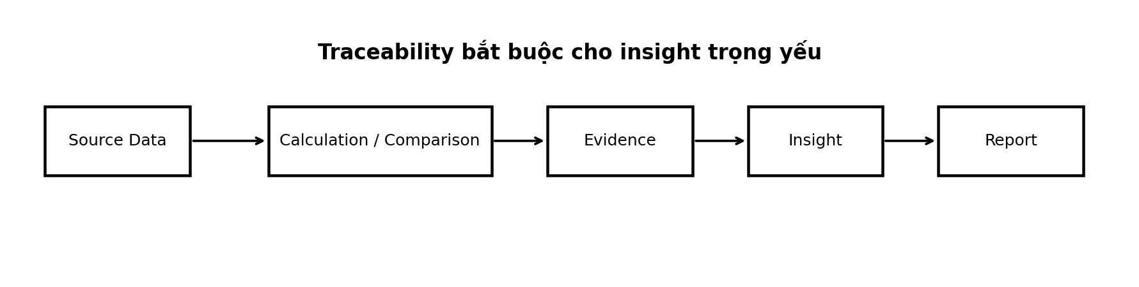
Một insight chỉ được coi là đủ điều kiện đưa vào phần kết luận khi có evidence hỗ trợ và có thể truy ngược về dữ liệu/công thức hoặc phép so sánh đã sử dụng. Recommendation phải được diễn đạt là đề xuất hỗ trợ quyết định, không phải hành động tự động.

3. Phạm vi POC

3.1. Mục tiêu POC
POC tập trung chứng minh feasibility của happy path end-to-end trên controlled data, không nhằm mô phỏng đầy đủ quy mô production. Phạm vi được cố định để đánh giá đúng năng lực lấy dữ liệu, phối hợp Agent, tạo evidence, traceability và report.

3.2. In-Scope
ID | Hạng mục | Phạm vi chốt
S-01 | Dự án | 1–2 dự án bất động sản được lựa chọn trước.
S-02 | Bài toán | Slow-moving investigation, peer benchmark, KPI lookup, chart và report có evidence.
S-03 | Nguồn dữ liệu | CRM giả lập/chuẩn bị sẵn + nguồn expert/market đã đăng ký; không kết nối CRM production.
S-04 | Data Quality | Missing, duplicate, datatype, consistency, freshness và anomaly đơn giản.
S-05 | Multi-Agent | 6 Agent: Orchestrator, Data, Insight, Compare, Chart, Report.
S-06 | Chat | 3 nhóm intent tại mục 2.3.
S-07 | Report | Draft report có 6 phần; Web Dashboard và PDF là đầu ra POC.
S-08 | Artifact | Trao đổi bằng structured artifact có version, status, run_id và lineage.

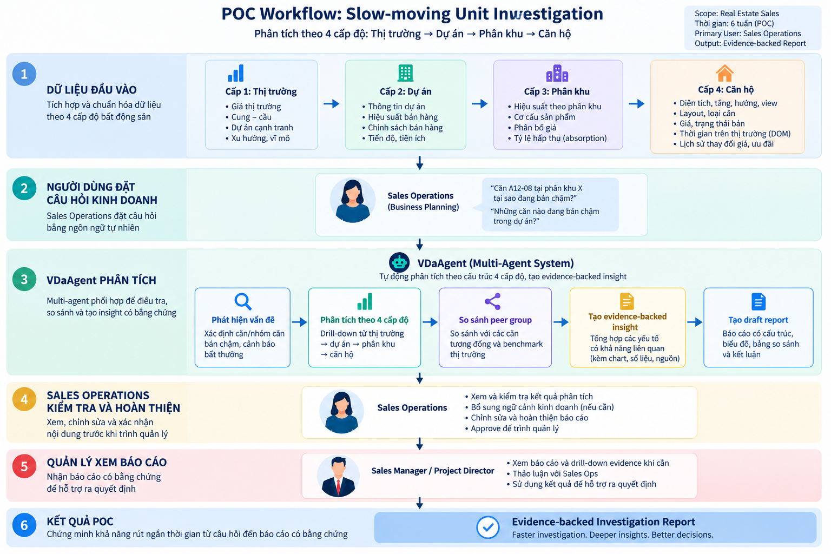

3.3. Out-of-Scope
- Kết nối trực tiếp và đồng bộ real-time với CRM production.
- Người dùng upload tùy ý CSV, Excel hoặc mọi loại tài liệu.
- Hỗ trợ mọi dự án, mọi domain hoặc toàn bộ hệ sinh thái bất động sản.
- Xử lý dữ liệu production ở quy mô lớn.
- Tự động ra quyết định thay Sales Operations / Sales Manager.
- Tự động thay đổi giá, chính sách bán hàng hoặc trạng thái căn hộ.
- Tự động gửi thông báo hoặc liên hệ trực tiếp khách hàng / đại lý.
- Customer matching / lead recommendation hoàn chỉnh.
- Tự động tạo campaign hoặc assign lead cho sales.
- Phân tích causal inference nâng cao.
- Kết nối dữ liệu bên ngoài/web không nằm trong nguồn được phê duyệt.
- Tự động publish report mà không có bước review của người dùng.

3.4. Required vs Optional trong POC
Nhóm | Hạng mục | Mức | Điều kiện
Core | Orchestrator + Data + Insight + Compare + Chart + Report Agent | Required | Happy path phải chạy end-to-end.
Data | 12 bảng DW + semantic_config + snapshot | Required | Có snapshot/version và source reference.
Evidence | Traceability Source → Calculation/Comparison → Evidence → Insight | Required | Insight trọng yếu không có lineage thì không được coi là complete.
Report | 6 phần chuẩn + completeness validation | Required | Có draft để người dùng review.
Visualization | KPI Card + chart phù hợp dữ liệu | Required | Chart có source/evidence reference.
Discovery | Semantic Search cho schema/data discovery | Optional | Có thể mở rộng sau khi happy path ổn định.
Production | Real-time CRM / large-scale processing | Optional/Future | Ngoài phạm vi 6 tuần.

3.5. Definition of Done cấp POC
- Data Agent lấy đúng dữ liệu theo câu hỏi và quyền truy cập.
- Các Agent trao đổi qua artifact có schema/version/status rõ ràng.
- Chart/metric dùng làm evidence có thể truy về source.
- Insight trọng yếu có calculation/comparison và evidence tương ứng.
- Report Composer kiểm tra đủ 6 phần, không đưa claim thiếu evidence vào kết luận chính.
- Run có trạng thái, log, lỗi/partial rõ ràng và không che giấu failure.
- Người dùng review trước khi report được coi là hoàn tất.

4. Thiết kế & Triển khai hệ thống

4.1. Kiến trúc tổng thể

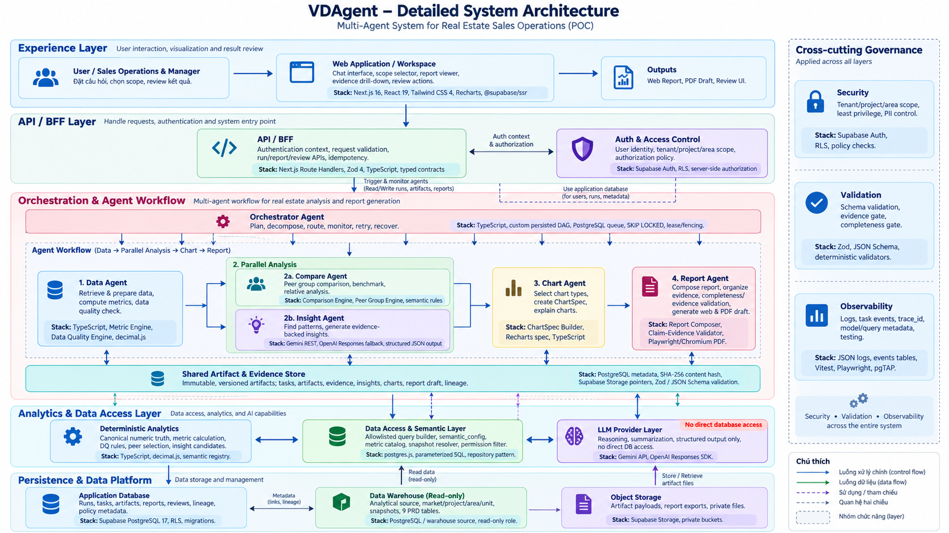

Layer | Trách nhiệm chính | Thành phần chính | Tech stack chính
Experience | Nhận câu hỏi, phạm vi phân tích; hiển thị tiến trình, kết quả, evidence, chart và report; hỗ trợ review và drill-down. | Chat UI, Investigation Workspace, Report Viewer, Evidence Drill-down, Review UI | Next.js 16, React 19, Tailwind CSS
API / Application | Là entry point của hệ thống; xử lý authentication, authorization, request validation, run/report API và application use case. | Next.js BFF, Conversation API, Run API, Artifact/Evidence API, Report/Review API | Next.js Route Handler, TypeScript, Zod, Supabase SSR
Orchestration | Hiểu intent, tạo execution plan, quản lý dependency giữa Agent, trạng thái task, retry, timeout, cancellation và recovery. | Orchestrator Agent, Persisted DAG, State Machine, Worker | TypeScript, PostgreSQL Queue, SKIP LOCKED, Lease/Fencing
Agent / Analysis | Thực hiện các nhiệm vụ phân tích theo workflow; mỗi Agent chỉ sở hữu một business responsibility rõ ràng. | Data Agent, Compare Agent, Insight Agent, Chart Agent, Report Agent | TypeScript, Zod contracts, Gemini/OpenAI provider adapter
Deterministic Analytics | Tính toán canonical metrics, data quality, peer selection, comparison, ranking và insight candidates có thể tái lập. | Metric Engine, Data Quality Engine, Peer Group Engine, Comparison Engine, Insight Candidate Engine | TypeScript, decimal.js, Semantic Registry
Data Access & Semantic | Resolve snapshot, map metric/dimension, enforce permission và tạo query được allowlist tới Data Warehouse. | Source Registry, Semantic Config, Metric Catalog, Query Builder, Snapshot Resolver, Permission Filter | postgres.js, Parameterized SQL, Repository Pattern
Artifact & Evidence | Lưu và quản lý structured output giữa các Agent; đảm bảo immutability, versioning, schema validation và lineage. | Shared Artifact Store, Artifact Repository, Lineage/Evidence Validator, Schema Registry | PostgreSQL, Zod/JSON Schema, SHA-256, Supabase Storage
Persistence & Data | Lưu operational state, analytical source và payload dung lượng lớn. | Application Database, Data Warehouse, Object Storage | Supabase PostgreSQL 17, PostgreSQL Warehouse, Supabase Storage
Visualization & Report | Chuyển validated artifacts thành ChartSpec, Web Report và PDF; kiểm tra completeness và evidence consistency. | Chart Renderer, Report Composer, Claim-Evidence Validator, PDF Renderer | Recharts, Next.js, Playwright/Chromium
Governance & Observability | Áp authorization, data scope, security guardrail, audit, tracing, evaluation và monitoring xuyên suốt hệ thống. | RBAC/RLS Policy, Validation, Audit Log, Trace/Event, Evaluation Harness | Supabase Auth/RLS, Zod, JSON Logs, Vitest, Playwright, pgTAP

Kiến trúc tách riêng Application Database và Data Warehouse theo hai mục đích khác nhau. Application Database là nguồn trạng thái vận hành của hệ thống như run, task, artifact metadata, lineage, review và report version; Data Warehouse là nguồn dữ liệu phân tích và chỉ được truy cập ở chế độ read-only trong runtime.

4.2. Chi tiết agent layer
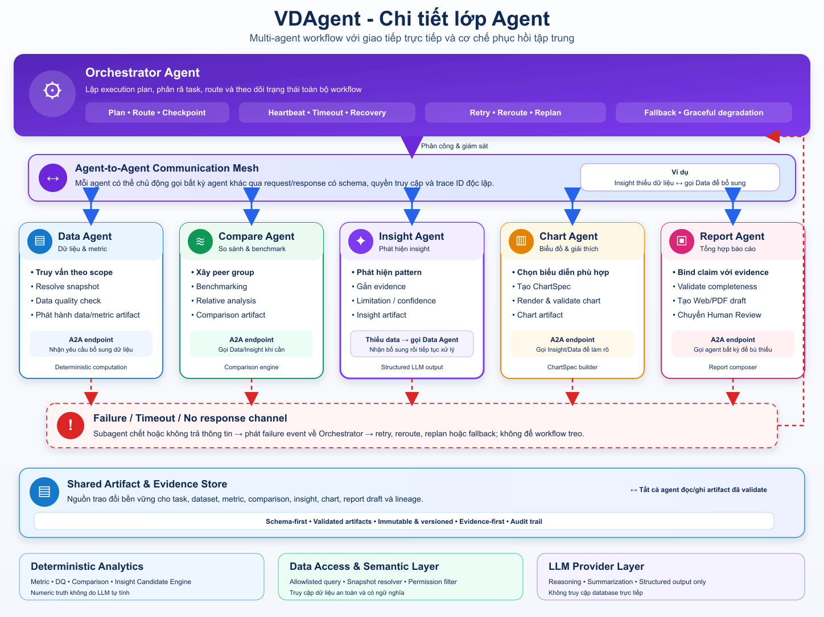
VDAgent gồm sáu Agent: Orchestrator, Data, Compare, Insight, Chart và Report. Agent trao đổi với nhau thông qua các structured artifact đã được validate thay vì truyền free-text hoặc raw dataset trực tiếp.

Agent | Trách nhiệm | Input chính | Output chính
Orchestrator Agent | Là “đầu não” của hệ thống. | Câu hỏi người dùng, context hội thoại, metadata người dùng/quyền truy cập | Ý định người dùng đã chuẩn hóa, kế hoạch xử lý, danh sách agent cần gọi, thứ tự thực thi, task/subtask cho từng agent
Data Agent | Yêu cầu dữ liệu cần thiết, resolve snapshot, thực hiện DQ check và gọi deterministic engines để tạo metric canonical. | Execution Plan, authorized scope, semantic config, snapshot | Dataset Artifact, Metric Artifact, Data Quality Result, Evidence refs
Compare Agent | Xác định peer group và thực hiện benchmark/relative comparison giữa target và comparable units. | Validated dataset/metrics, target definition, peer rule | Comparison Artifact, Peer Definition, comparison evidence
Insight Agent | Phân tích pattern và insight candidates, lựa chọn và diễn giải các kết luận có evidence; ghi rõ limitation/confidence khi cần. | Validated metrics, dataset summary, evidence, insight candidates | Insight Artifact, Claim, Evidence refs, Limitation
Chart Agent | Chọn cách biểu diễn phù hợp dựa trên kết quả Data, Compare và Insight; tạo ChartSpec nhưng không thay đổi canonical values. | Metric Artifact, Comparison Artifact, Insight Artifact | ChartSpec / Chart Artifact, source refs, visualization metadata
Report Agent | Tổng hợp các artifact thành report sáu phần; bind claim với evidence; kiểm tra completeness và consistency trước khi đưa vào review. | Metrics, Comparison, Insight, Chart, Evidence artifacts | Draft Report, Completeness Result, Web/PDF report metadata
Numeric truth không do LLM tự tính. Metric, benchmark, peer statistics, ranking và data-quality statistics phải đến từ deterministic computation/query đã được version hóa.

4.3. Agent Flow & Dependency
- User gửi câu hỏi hoặc chọn phạm vi cần phân tích.
- Orchestrator xác định intent, quyền truy cập và tạo execution plan.
- Data Agent truy xuất dữ liệu, kiểm tra chất lượng và tạo các data/metric artifact.
- Compare Agent và Insight Agent chạy song song trên các artifact đã được validate.
- Chart Agent sử dụng kết quả phân tích để tạo visualization và chart artifact.
- Report Agent tổng hợp metric, comparison, insight, chart và evidence thành draft report.
- Sales Operations review, yêu cầu drill-down hoặc chỉnh sửa; Manager/Project Director phê duyệt theo workflow POC.

4.4. Artifact & Data Contract
Các Agent trao đổi thông qua structured, versioned và immutable artifacts. Mỗi artifact sử dụng một ArtifactEnvelope chung để đảm bảo traceability, schema validation và evidence lineage.

Field | Bắt buộc | Ý nghĩa
artifact_id | Có | Định danh duy nhất của artifact.
run_id / task_id | Có | Liên kết artifact với run và task tạo ra nó.
artifact_type | Có | Loại artifact: metric, dq, comparison, insight, chart_spec, report, ...
schema_version / version | Có | Phiên bản contract và phiên bản artifact.
status | Có | DRAFT, VALID, PARTIAL, INVALID, SUPERSEDED.
producer | Có | Agent, engine hoặc service tạo artifact.
snapshot_refs / source_refs | Tùy thuộc | Truy vết snapshot và nguồn dữ liệu sử dụng.
input_artifact_refs | Tùy thuộc | Liên kết tới các artifact đầu vào.
evidence_refs | Tùy thuộc | Liên kết tới evidence hỗ trợ kết luận.
semantic_config_version | Tùy thuộc | Phiên bản metric, rule và semantic config được sử dụng.
content_hash | Có | Kiểm tra tính toàn vẹn và bất biến của nội dung.
limitations | Tùy thuộc | Các giới hạn ảnh hưởng đến khả năng sử dụng hoặc diễn giải kết quả.
Artifact sau khi được chấp nhận không được sửa trực tiếp; correction phải tạo version mới và version cũ được đánh dấu SUPERSEDED. Chỉ artifact VALID và PARTIAL được policy cho phép mới có thể được Agent downstream sử dụng.

4.5. Tóm tắt tech stack architecture overview

STT | Tên thành phần | Công nghệ sử dụng | Ý nghĩa
1 | Web Application | Next.js 16 · React 19 · Tailwind CSS | Màn hình trang web chính mà người dùng thao tác hằng ngày (xem báo cáo, chat với trợ lý ảo, làm việc nhóm).
2 | API / BFF | Next.js Route Handler · TypeScript · Zod | "Cầu nối" trung gian nhận yêu cầu từ giao diện web rồi chuyển xuống hệ thống xử lý bên dưới một cách an toàn.
3 | Authentication & Authorization | Supabase Auth · PostgreSQL RLS | Kiểm tra xem ai được phép đăng nhập và ai được xem/sửa dữ liệu nào.
4 | Orchestrator Agent | TypeScript · Persisted DAG · PostgreSQL Queue | Điều phối giao thông, sắp xếp thứ tự các bước công việc cần làm của hệ thống để không bị rối.
5 | Data Agent | TypeScript · Metric Engine · Data Quality Engine · decimal.js | Tính toán các con số, chỉ số kinh doanh và kiểm tra chất lượng dữ liệu cực kỳ chính xác.
6 | Compare Agent | Comparison Engine · Peer Group Engine · TypeScript | So sánh kết quả kinh doanh của công ty với các đối thủ hoặc nhóm cùng ngành (benchmark).
7 | Insight Agent | Gemini API · OpenAI Responses fallback · Structured Output | Bộ não thông minh giúp đọc hiểu dữ liệu thô và viết ra các nhận xét, lời khuyên bằng ngôn ngữ tự nhiên.
8 | Chart Agent | TypeScript · ChartSpec · Recharts | Biến các con số khô khan thành biểu đồ trực quan, dễ nhìn, dễ hiểu.
9 | Report Agent | TypeScript · Report Composer · Playwright/Chromium | Đóng gói toàn bộ biểu đồ, số liệu và nhận xét thành một bản báo cáo hoàn chỉnh (xuất ra PDF).
10 | Shared Artifact & Evidence Store | PostgreSQL · Zod/JSON Schema · SHA-256 · Supabase Storage | "Hộp đen" ghi lại mọi kết quả, tài liệu, file trung gian để sau này có thể tra cứu lại bất cứ lúc nào.
11 | Deterministic Analytics | TypeScript · decimal.js · Semantic Registry | Công thức tính toán cốt lõi, đảm bảo phân tích luôn đúng ở mọi thời điểm
12 | Data Access & Semantic Layer | postgres.js · Parameterized SQL · Semantic Config | "Lớp rào chắn" bảo vệ cơ sở dữ liệu gốc, ngăn không cho AI tự ý viết lệnh truy vấn lung tung vào kho dữ liệu.
13 | Data Warehouse | PostgreSQL / Controlled Warehouse · Read-only Role | Kho chứa toàn bộ lịch sử dữ liệu dùng riêng cho việc phân tích, ở chế độ "chỉ đọc"
14 | Application Database | Supabase PostgreSQL 17 · RLS · Migrations | Lưu thông tin người dùng, lịch sử chạy tác vụ, lịch sử duyệt báo cáo.
15 | Object Storage | Supabase Storage · Private Buckets | "Kho chứa tài liệu lớn" dùng để cất giữ các file dung lượng nặng như file PDF, hình ảnh, tài liệu đính kèm.
16 | LLM Provider Layer | Gemini REST · OpenAI Responses SDK | Cửa ngõ kết nối với các mô hình AI lớn (như Gemini) để tận dụng khả năng suy luận và giao tiếp.
17 | Validation & Governance | Zod · JSON Schema · Supabase RLS | Chặn mọi dữ liệu, yêu cầu hoặc kết quả không đúng quy chuẩn hoặc sai định dạng.
18 | Observability & Evaluation | JSON Logs · PostgreSQL Events · Vitest · Playwright · pgTAP | Camera giám sát toàn bộ hoạt động của hệ thống, ghi lại nhật ký xem ai đã làm gì, lúc mấy giờ, lỗi ở đâu.

4.6. Hero Flow
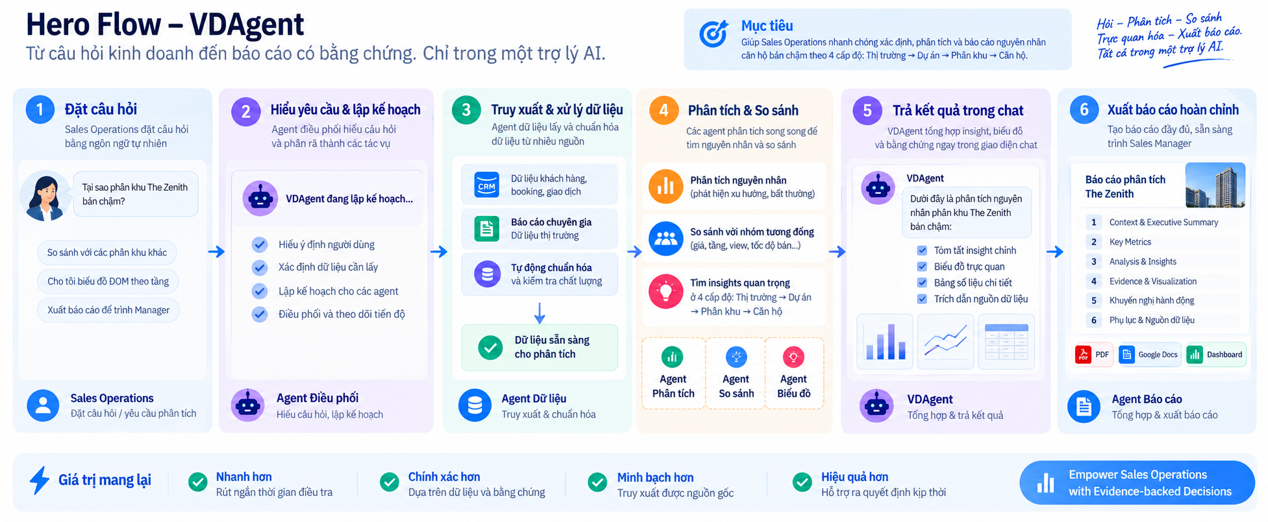

Hero Flow mô tả luồng xử lý end-to-end của VDAgent, từ câu hỏi nghiệp vụ của Sales Operations đến báo cáo có bằng chứng, gồm 6 bước:
- Đặt câu hỏi: Sales Operations nhập câu hỏi bằng ngôn ngữ tự nhiên.
- Hiểu yêu cầu & lập kế hoạch: Agent Điều phối xác định đối tượng, mục tiêu phân tích và lập kế hoạch cho các Agent.
- Truy xuất & xử lý dữ liệu: Agent Dữ liệu truy vấn nguồn dữ liệu, kiểm tra và chuẩn hóa dữ liệu cần thiết.
- Phân tích & so sánh: Các Agent Phân tích, So sánh và Biểu đồ xử lý song song để tìm insight, benchmark và tạo evidence trực quan.
- Trả kết quả trong chat: VDAgent tổng hợp kết quả ban đầu, cho phép người dùng xem insight, biểu đồ, bảng số liệu và truy xuất nguồn.
- Xuất báo cáo hoàn chỉnh: Agent Báo cáo tổng hợp các kết quả đã được kiểm chứng thành báo cáo phân tích có insight, evidence, khuyến nghị và nguồn truy vết.

4.7. Failure Matrix
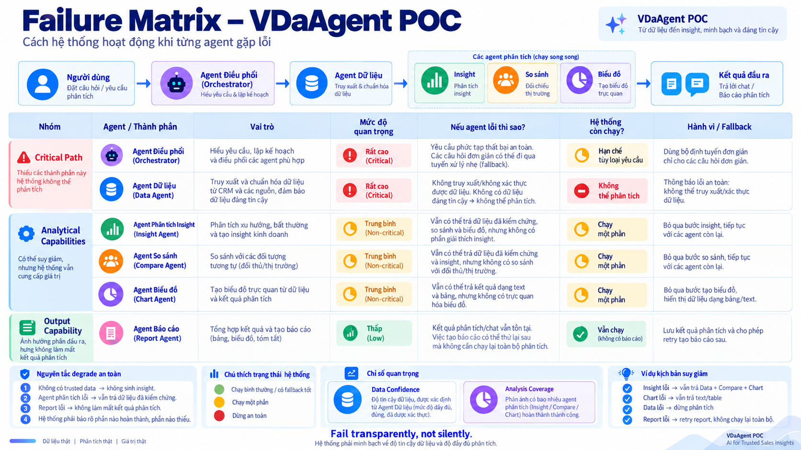

Failure Matrix quy định cách hệ thống xử lý khi một Agent gặp lỗi:
- Critical Path – Orchestrator, Data Agent: nếu lỗi, hệ thống dừng luồng xử lý vì các bước sau không thể tiếp tục một cách tin cậy.
- Analytical – Insight, Compare, Chart Agent: nếu một Agent lỗi, các Agent còn lại vẫn tiếp tục hoạt động; kết quả cuối được đánh dấu Partial và ghi rõ phần bị thiếu.
- Output – Report Agent: tổng hợp các artifact hợp lệ và kiểm tra tính đầy đủ trước khi tạo báo cáo.
Nguyên tắc chung: Fail transparently, not silently — lỗi phải được ghi nhận và hiển thị rõ, không được che giấu hoặc tạo kết quả thay thế thiếu căn cứ.

5. Nguồn dữ liệu

5.1. Nguyên tắc dữ liệu POC
Data Warehouse là nguồn phân tích read-only; Application DB là vùng read/write cho trạng thái vận hành. Snapshot POC được chốt theo phiên bản và mọi artifact phân tích phải tham chiếu snapshot tương ứng. Các ngưỡng nghiệp vụ được quản trị trong semantic_config thay vì hard-code trong prompt.

5.2. Mô hình dữ liệu 4 cấp
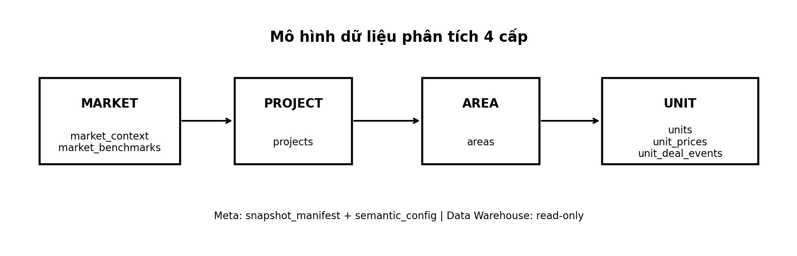

5.3. Danh sách các bảng Data Warehouse
Tầng | Bảng | Mục đích
Meta | snapshot_manifest | Phiên bản snapshot, ngày chốt, tiền tệ, cơ sở tính diện tích và giá
Meta | semantic_config | Ngưỡng/rule, peer tolerance, min peer và metric definitions, không hard-code.
Market | fact_market_context | Lãi suất, thanh khoản, nhu cầu và context vĩ mô.
Market | market_benchmarks | Benchmark dự án/market đã chuẩn hóa.
Market | dim_markets | Quản lý danh mục ranh giới địa lý hành chính.
Project | dim_projects | Thông tin dự án và trạng thái/lifecycle.
Project | launch_batches | Xác định khoảng ngày mở bán để gom nhóm căn hộ theo đợt, cắt ngang các phân khu
Zone/Tower | dim_zones | Quản lý cấu trúc phân khu hoặc tòa nhà, hỗ trợ phân tích mật độ và thang máy.
Unit | dim_units | Thuộc tính vật lý và định danh căn hộ.
Sale/Financial Policy | sales_policies | Quản lý chiết khấu thanh toán sớm và chính sách hỗ trợ lãi suất ngân hàng (0%) từ CĐT..
Unit Snapshot Fact | factunit_snapshot | Theo dõi tình trạng bán, gói chính sách áp dụng, giá chào, giá ròng và các chỉ số tính sẵn phục vụ AI Agent phát hiện căn chậm bán.
Unit Transaction Event Log | unit_deal-events | Lưu vết dòng thời gian tương tác (booking, đặt cọc, hủy cọc, ký hợp đồng) phục vụ tính toán tốc độ hấp thụ, phân tích chuyển đổi và kiểm tra thanh khoản thực tế.

5.4. Application DB tối thiểu
Nhóm | Entity tối thiểu | Mục đích
Identity & Access | users, role_project_access | RBAC theo vai trò/dự án/phân khu.
Conversation | conversations, messages | Lưu ngữ cảnh chat và yêu cầu.
Execution | runs, agent_task_logs | Theo dõi run, task, status, retry, timeout.
Artifact | shared_artifacts | Lưu metadata/URI/payload chuẩn của artifact.
Report | reports, report_evidence_links | Version report và liên kết evidence.

5.5. Primary Key / Foreign Key & Relationship
Bảng | Primary Key | Foreign Key / quan hệ chính
snapshot_manifest | snapshot_id | Không có FK; là bảng gốc định danh phiên bản snapshot.
semantic_config | config_key | Không khai báo FK vật lý; semantic_version phải khớp snapshot_manifest.semantic_version.
dim_market | market_id | Không có FK; Dimension thị trường dùng làm điểm tham chiếu cho các bảng Market/Project.
fact-market-context | market_context_id | market_id → dim_markets.market_id; snapshot_id → snapshot_manifest.snapshot_id.
market_benchmarks | benchmark_id | market_id → dim_markets.market_id; snapshot_id → snapshot_manifest.snapshot_id.
dim_projects | project_id | market_id → dim_markets.market_id.
launch_batches | launch_batch_id | project_id → dim_projects.project_id.
dim_zones | zone_id | project_id → dim_projects.project_id.
dim_units | unit_id | zone_id → dim_zones.zone_id. unit_code là Unique Key hiển thị, không dùng làm khóa JOIN.
sales_policies | policy_id | project_id → dim_projects.project_id.
fact_unit_snapshot | unit_id | unit_id → dim_units.unit_id; snapshot_id → snapshot_manifest.snapshot_id; launch_batch_id → launch_batches.launch_batch_id; policy_id → sales_policies.policy_id (nullable).
unit_deal_events | event_id | unit_id → dim_units.unit_id; launch_batch_id → launch_batches.launch_batch_id; policy_id → sales_policies.policy_id (nullable).

5.6. Business Rules & Data Quality
- Slow-moving mặc định: DOM > 90 ngày.
- Peer area tolerance mặc định: ±10%; tối thiểu 5 peer.
- Các ngưỡng phải nằm trong semantic_config và có version.
- DQ kiểm tra tối thiểu: missing, duplicate, datatype, consistency, freshness và anomaly đơn giản.
- Nếu dữ liệu không đủ để kết luận, Agent phải trả limitation/insufficient evidence thay vì suy đoán.

6. Rủi ro & Biện pháp kiểm soát
Rủi ro | Mức độ | Ảnh hưởng | Biện pháp kiểm soát | Cách kiểm chứng
LLM hallucination | Cao | Insight/claim sai hoặc không có căn cứ. | Evidence bắt buộc; deterministic computation; validation. | Benchmark claim với ground truth; kiểm tra evidence refs.
Agent output không nhất quán | Cao | Agent sau không đọc được output hoặc hiểu sai. | Structured artifact + schema/version/status. | Schema validation và contract tests.
Insight thiếu căn cứ | Cao | Report khó tin cậy. | Traceability Source → Calculation → Evidence. | Kiểm tra lineage cho insight trọng yếu.
Data quality kém | Cao | Metric và comparison sai. | DQ gate trước analysis; freshness/snapshot rõ ràng. | DQ test + reject/partial khi không đạt.
Dataset lớn | TB-Cao | Latency/token cost tăng. | Query/aggregation trước LLM; giới hạn context. | Load test theo dataset POC.
Khó debug Multi-Agent | Cao | Khó xác định bước lỗi. | run_id, task log, artifact lineage. | Replay/trace một run end-to-end.
Prompt injection / nguồn không tin cậy | Cao | Lệch instruction hoặc lộ dữ liệu. | Nguồn allowlist, tách data/instruction, guardrail. | Adversarial test trên input POC.
Scope creep | Cao | Không hoàn thành trong 6 tuần. | Required/Optional rõ; change control. | Review scope mỗi tuần.
Report thiếu thông tin | Trung bình | Không đủ để review/ra quyết định. | Report schema + completeness validator. | DOD check trước review.

7. Hướng mở rộng

Hướng | Mô tả | Điều kiện trước khi mở rộng
CRM Production | Kết nối/sync dữ liệu thật và incremental update. | RBAC, security review, data contract và monitoring production.
Semantic Search | Tìm table/column/metric phù hợp theo ngữ nghĩa. | Metadata catalog và metric definitions ổn định.
Agent Tool | Agent có khả năng tự sinh ra chính nó đối với việc thu thập và tạo insight dữ liệu | Sau khi hoàn thành POC.
Multi-project Scale | Mở rộng số dự án, domain và volume. | Benchmark performance, isolation và permission model.
Advanced Analytics | Forecasting/causal analysis nâng cao. | Data quality, phương pháp thống kê và validation riêng.
Automation | Notification, workflow/campaign/lead action. | Approval policy, audit, rollback và quyền production.
Production Governance | Monitoring, cost control, model/version governance. | SLO/SLA, observability, incident process.

7.1. Nguyên tắc ưu tiên sau POC
- Ưu tiên mở rộng theo giá trị nghiệp vụ đã chứng minh, không theo số lượng tính năng.
- Không đưa automation có tác động nghiệp vụ trực tiếp vào production nếu chưa có approval/audit/rollback.
- Đề xuất agent có khả năng tự sinh ra chính nó đối với việc thu thập và tạo insight dữ liệu khi phần data cần truy vấn và phân tích quá lớn
- Semantic Search chỉ cần khi số lượng schema/metric đủ lớn để data discovery trở thành bottleneck.

